BULETIN DE AVERTIZARE
Nr. 32 din 14.07.2026

Pentru prevenirea și combaterea unor organisme dăunătoare la legume (tomate, ardei, vinete, castraveți) în spații protejate și câmp: Molia minieră (Tuta absoluta), Musculița albă de seră (Trialeurodes vaporariorum), Acarianul roșu comun (Tetranychus urticae), Putregaiul cenușiu (Botrytis cinerea), Mana(Phytophtora infestans), Făinarea, Alternarioza (Alternaria sp.).

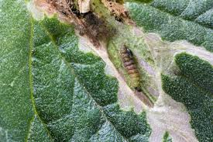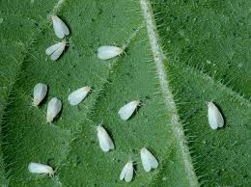
Molia minieră Musculița albă de seră
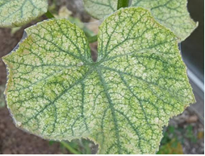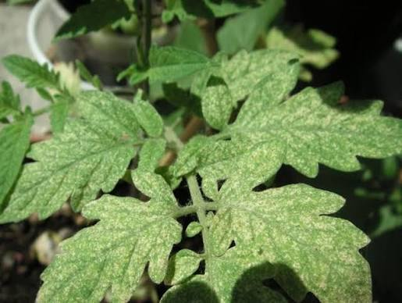
Paianjenul rosu comun ,la castraveti Paianjenul rosu comun la tomate
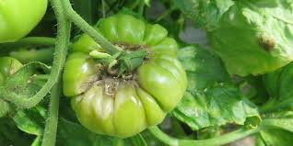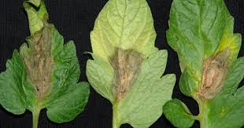
Putregaiul cenușiu
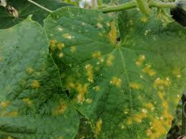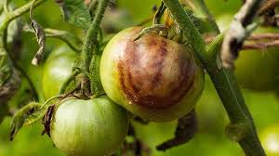
Mana la castraveți Mana la tomate
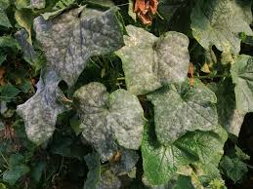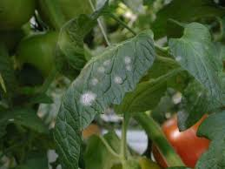
Făinarea la castraveți Făinarea la tomate
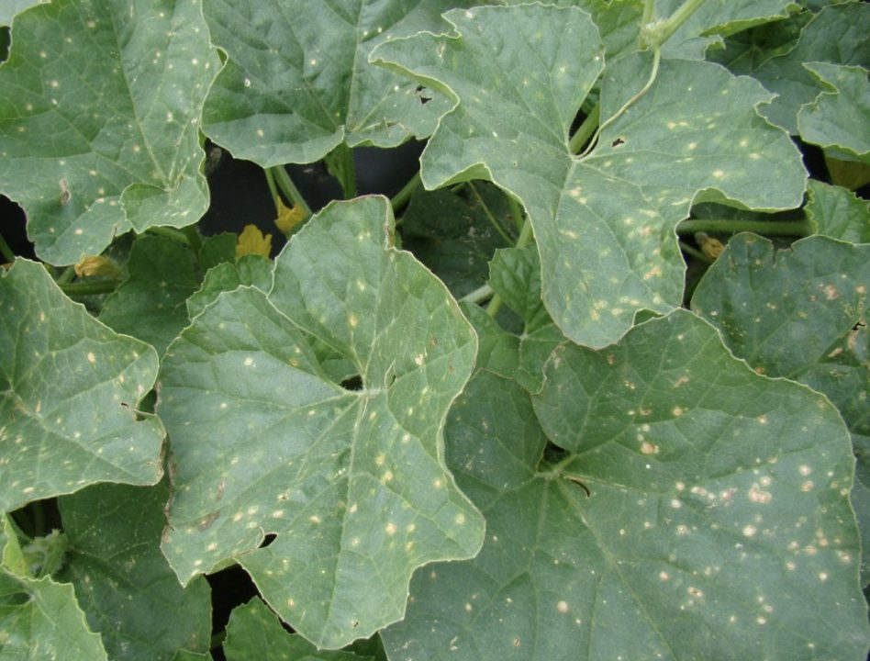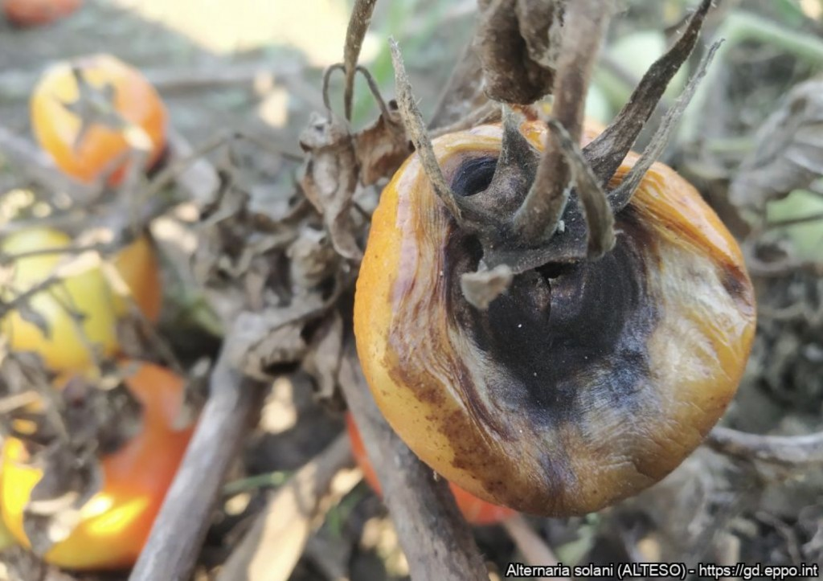
Alternarioza la castraveti Alternarioza la tomate

Tuta absoluta (molia minieră a tomatelor) este unul dintre cele mai periculoase dăunătoare ale culturilor de tomate, capabil să distrugă până la 100% din producție dacă nu este combătut la timp. Larvele mănâncă interiorul frunzei, lăsând galerii transparente și neregulate. Acestea pătrund în roșii, de obicei lângă peduncul, provocând putrezirea lor,iar galeriile în tulpini distrug circulația sevei și usucă planta. Molia miniera are un potențial reproductiv foarte mare. Ciclul biologic durează 25-38 de zile, în funcție de temperatură și are 4 stadii: ou, larvă (cu 4 stadii larvare), pupă și adult. În spații protejate poate dezvolta 10-12 generații pe an iar o femelă poate depune până la 250 de ouă pe parcursul vieții (10-15 zile), asigurând astfel creșterea masivă a populației într-un timp foarte scurt.
Musculița albă de seră (Trialeurodes vaporariorum) este unul dintre cei mai însemnați dăunători. Produce pagube însemnate fiind o insectă polifitofagă, ceea ce înseamnă că atacă orice specie din leguminoase, solanaceae, curcubitaceae, cruficiferae, rosaceae, dar și plante ornamentale. Au 3 etape de dezvoltare: ou, 4 stadii larvare și adult, toate etapele având loc pe partea inferioară a frunzei. Ouăle sunt dispuse de obicei pe frunzulițele din vârful plantei, eclozarea având loc după 7-10 zile, în funcție de temperatură. Dacă condițiile sunt favorabile, în seră/solar se pot dezvolta 3 generații. Femelele depun ponta după 2-3 zile de la apariție, pe partea inferioară a frunzei, iar o femelă poate depune până la 500 de ouă. Larvele apar la o temperatură de 20-23ºC, după 10-30 zile, având un ciclu de dezvoltare de 4-6 săptamâni în seră/solar și 7-8 în câmp.
Adulții trăiesc 10-20 de zile, în funcție de variațiile de temperatură.
Acarianul roșu comun (Tetranychus urticae), este un dăunător problemă pentru culturile de legume (în câmp, sere și solarii), având un număr mare de plante gazdă: legume (tomate, castraveți, vinete, ardei, etc), buruieni, pomi fructiferi, viță de vie, flori, plante ornamentale. Acest dăunător se găsește pe partea inferioară a frunzelor, în apropierea vaselor mari de transport, iar pagubele sunt reprezentate de hrănirea prin ințepare, distrugerea celulelor țesutului foliar și sugerea sucului celular. Primele simptome vizibile pe partea superioară sunt mici puncte clorotice ce vor deveni galbene, într-o zonă restrânsă a frunzelor. Prezența unor vase mai mari de transport în zona respectivă poate fi un indiciu suplimentar privind prezența păianjenilor. Frunzele afectate pe toata suprafața își schimbă treptat culoarea, se îngălbenesc și se usucă. În afara foliajului, păianjenul roșu comun se poate localiza și hrăni și pe fructe, scăzând considerabil calitatea lor.
Putregaiul cenușiu (Botrytis cinerea) atacă toate culturile horticole importante: tomate, castraveți, vinete, flori, vităț de vie, pomi fructiferi etc. Condițiile climatice nefavorabile determină apariția și dezvoltarea acestui fung. Astfel, boala apare în orice stadiu de dezvoltare și poate infecta toate părțile aeriene ale plantelor: tulpină, pețiol, frunze, aparat floral, fructe tinere sau mature. Atacul ciupercii Botrytis cinerea este favorizat de umiditatea ridicată (peste 90% mai multe zile la rand, temperaturi scăzute, lipsa aerisirii, nebulozitate persistentă, fertilizarea și udarea).
Mana (Phytophtora infestans) este una dintre cele mai periculoase boli fungice care atacă legumele, fiind cauzată de organisme asemănătoare ciupercilor. Această boală se răspândește extrem de rapid în condiții de umiditate ridicată și temperaturi moderate, putând distruge culturi întregi de roșii, cartofi, castraveți sau ardei în doar câteva zile dacă nu este tratată la timp. Pe frunze apar pete galbene sau verzi-deschis cu aspect uleios, care ulterior devin maronii sau negre și se usucă. Pe spatele frunzei, în condiții de umezeală, apare un puf albicios (sporii ciupercii). Pe tulpini apar pete alungite, brune sau negricioase, care duc la frângerea și uscarea rapidă a plantei, iar pe fructe apar pete mari, brune, tari la atingere și zgrunțuroase, făcând legumele total improprii pentru consum.
Făinarea,la cultura de castraveți, este reprezentată de agentul patogen Sphaerotheca fulginea, iar la cultura de tomate agentul patogen este reprezentat de Leveillula taurica. Atacă rapid plantele dacă găsesc condiții prielnice: umiditate crescută, aer stagnant și temperaturi moderate. Făinarea afectează atât legumele din grădină (roșii, castraveți, ardei), cât și cerealele, pomii fructiferi sau plantele decorative. Sunt atacate toate organele aeriene ale plantei, in toate fazele de dezvoltare. Pe frunze boala se manifestă pe ambele parți ale acesteia, mai ales pe cea superioară, prin pete albe cu aspect făinos, inițial izolate, de dimensiuni mici la început, circulare sau neregulate, răspândite neuniform pe suprafața limbului. Pe masură ce atacul evoluează, petele se extind acoperind porțiuni mari sau chiar întreaga frunză
Alternarioza (Alternaria sp.) este o boală fungică gravă care atacă legumele (tomate, cartofi, ardei) în toate fazele de vegetație. Ciuperca atacă tulpina plantei, în jurul acesteia, de unde și simptomul cunoscut drept putregaiul în formă de guler. Atacul cel mai frecvent este asupra frunzelor bazale, iar boala se manifestă sub forma unor pete izolate, în formă de cerc, de culoare maro, dispuse concentric.
Dacă boala nu este descoperită și tratată la timp, dimensiunea și numărul petelor se mărește, iar frunzele atacate se usucă.
Boala se întinde ușor, de pe tulpini și frunze, înspre pețioluri și pedunculi, unde produce pete circulare brun închise. Asupra fructelor, ciuperca se extinde sub formă de pete mici, adâncite și circulare, care apar cel mai frecvent în zona penduncului.

Se recomandă efectuarea tratamentelor fitosanitare , utilizând unul din produse sau amestecul de produse (fungicid + insecticid), dupa caz:
- Ortiva Top (Simplia)- 1 l/ha + Affirm- 1,5 kg/ha sau
- Serenade Aso- 4-8 l/ha + Poleci (Deca 2,5 EC)- 0,05% sau
- Difcor 250EC- 0,5l/ha + Los Ovados 200SE (Biatox 200SE)- 0,2 l/ha sau
- Signum (Syrex Star)- 1,5 kg/ha + Bermectine- 1l/ha sau
- Nissorun 10WP (împotriva păianjenului roșu comun)- 0,4 kg/ha ,ardei, castraveți
-1 kg/ha, tomate,vinete
- Apache (Vertab)- împotriva păianjenului roșu comun- 0,15-1 l/ha
Se mai pot folosi și alte produse cu efect similar omologate în România. Perioada optimă pentru efectuarea tratamentului: la depistarea simptomelor. Tratamentul se repetă după 8-10 zile folosind un alt amestec sau un alt produs din cele mai sus-menționate.
La prepararea soluției se vor respecta toate instrucțiunile de folosire, de pe eticheta produsului. Luați măsurile ce se impun pentru protecția mediului înconjurător! Măsuri alternative de combatere: mecanice, fizice, biologice. Metodele durabile: biologice, fizice, mecanice și alte metode nechimice trebuie preferate metodelor chimice, dacă acestea asigură un control corespunzător al organismelor dăunătoare.
Respectați cu strictețe normele de lucru cu produse de protecție a plantelor, normele de protecție și securitatea muncii, de protecție a albinelor și a animalelor, prevederile Ordinului MADR nr.185/10.05.2023 privind aprobarea codului de conduită al utilizatorului profesionist de produse de protecție a plantelor și al apiculturii , precum și Protocolul de colaborare nr. 328432/2015 încheiat cu ROMAPIS (privind implementarea legislației, în vederea protecției familiilor de albine, împotriva intoxicațiilor cu produse pentru protecția plantelor).
Respectați prevederile Ordinului Ministrului Agriculturii și Dezvoltării Rurale nr.297/2017 privind aprobarea de bune practici pentru utilizarea în siguranță a produselor de protecție a plantelor.
Respectați obligațiile ce vă revin conform Ordinului Ministrului Agriculturii si Dezvoltării Rurale, al Ministrului Mediului Apelor si Pădurilor și al Presedintelui Autoritătți Naționale Sanitar Veterinare și pentru Siguranța Alimentelor nr. 352/636/54/2015 pentru aprobarea normelor privind ecocondiționalitatea în cadrul schemelor și măsurilor de sprijin pentru fermieri în România ,cu modificările ulterioare.

Șef serviciu zonal, Întocmit,
Ing. Marinela IOJA Ing. Gabriela ARDELEANU

Având în vedere implementarea cerinţelor legale în materie de gestionare referitor la ,,Introducerea pe piaţă a produselor de protecţia plantelor “(SMR 7, SMR 8), agricultorii, care prin activitatea lor depozitează, manipulează şi utilizează produse de protecţie a plantelor au următoarele obligaţii:
1. Să utilizeze numai produse de protecţie a plantelor omologate de Comisia Naţională de Omologare a Produselor de Protecţie a Plantelor, care se regăsesc în baza de date PEST-EXPERT.
2. Să utilizeze produsele de protecţie a plantelor doar în scopul pentru care acestea au fost omologate şi numai în conformitate cu instrucţiunile de utilizare- doza/ha,to, cultura, agentul de dăunare şi respectarea momentului aplicării. Aplicarea produselor de protecţia plantelor trebuie realizată numai la avertizare.
3. Să se asigure ca produsele de protecția plantelor clasificate ca foarte toxice (T+) și toxice (T) vor fi utilizate numai de persoane juridice care dețin autorizație pentru utilizarea acestor produse, emisă de Oficiul Fitosanitar Județean.
4. Să nu aplice tratamente cu produse de protecţie a plantelor în zonele de protecţie a resurselor de apă, în zonele de protecţie sanitară şi ecologică, precum şi în alte zone protejate stabilite în condiţiile legii.
5. Să respecte condiţiile de depozitare, manipulare şi utilizare a produselor de protecţia plantelor în exploataţiile agricole, in exploatatiile agricole, conform Ghidului de bune practici de utilizare si depozitare a produselor de protectia plantelor eliberat de Autoritatea Nationala Fitosanitara.
6. Să păstreze o perioadă de cel puțin 3 ani documentele de evidență contabilă a produselor de protecția plantelor depozitate și utilizate în exploatație , precum și Registrul de evidență a tratamentelor cu produse de protecția plantelor.
Normele privind ecocondiţionalitatea sunt obligatorii pentru toţi beneficiarii de fonduri europene care vor respecta OM 352/2015 și vor consulta Ghidul fermierului postat pe site: http://www.apia.org.ro/ro/
Toţi producătorii agricoli, care deţin suprafeţe cu culturi agricole în câmp şi spaţii protejate, indiferent de suprafaţa cultivată, sunt obligaţi să deţină un registru de evidenţă a tratamentelor fitosanitare, completat la zi după efectuarea fiecărui tratament, prin completarea într-un registru, după modelul anexat:

REGISTRUL

de Evidenţă a tratamentelor cu produse de protecţie a plantelor
Data efectuării  tratam  (ziua luna, anul) | Cultura şi  locul unde  este  situat  terenul | Timpul apli  cării  (fenofaza) | Tratamentul efectuat |  |  |  |  | Numele, pre-numele pers.  responsabile de efectuarea tratamentului, semnătura | Data  începerii recoltării produsului  agricol | Nr. si data  document prin care s-a dat în consum populaţiei
Data efectuării  tratam  (ziua luna, anul) | Cultura şi  locul unde  este  situat  terenul | Timpul apli  cării  (fenofaza) | Agentul de dăunare  boli/  dăunători/  buruieni | Denu  mire  ppp  folosit | Doza  Omolo  gată  /doza folosită | Supra  faţa,  (ha) | Cantităţi  utilizate  (kg, l) |  | Data  începerii recoltării produsului  agricol | Nr. si data  document prin care s-a dat în consum populaţiei
*Conform Reg. CE nr. 1107/2009, art. 67, (1).

Producătorul agricol numerotează paginile registrului. Pe spatele registrului (pe ultima pagină) se menţionează câte pagini conţine registrul, purtând semnătura (şi ştampila, după caz) fermierului sau administratorului societăţii.

